Enw: Sara Griffith
Rhif P: 1706456
Rhaglen Astudio: Surface Pattern Design
Modiwl: M4X01559
1119 o eiriau
Ar gyfer fy arddangosfa mi fyddaf yn edrych ar waith artist o’r 20 ganrif, a’i chymharu gyda fy ngwaith i sydd yn y 21 ganrif. Yn un o fy mhrosiectau'r flwyddyn yma creais ddarn o waith ‘collage’ gan ddefnyddio’r dechneg argraffu leino. Un o fy mhrif artistiaid cefais ysbrydoliaeth ynddo oedd Henri Matisse. Bydd yr arddangosfa yn ceisio dangos i gynulleidfa ifanc sut fe wnes i fel myfyrwraig cael ysbrydoliaeth o artistiaid hen o’r 1940au, ai ddefnyddio i greu celf newydd.
Trafodir am waith Matisse a oedd wedi cael ei wneud yn ei flynyddoedd olaf, mae ei waith yn yr amser hwn o’i fywyd yn waith syml a lliwgar ac yn defnyddio’r technegau ‘collage’. Gan fod Henri Matisse yn dod o Ffrainc, bydd yr arddangosfa yn cael ei chynnal ym Mharis yn y Canolfan Pompidou.
On the Piazza side, and outside the usable volume, all public movement facilities have been centrifuged. On the opposite side, all the technical equipment and pipelines have been centrifuged. Each floor is thus completely free and it can be used for all forms of cultural activities- both known and yet to be discovered. Piano B, (dim dyddiad)
Roedd yr Arlywydd Georges Pompidou eisiau creu canolfan ddiwylliannol o fath gwbl newydd, a’r adeilad gwag y Plateau Beauberg oedd y lle orau i wneud hynny. Yn 1977 cafodd y Canolfan Pompidou ei sefydlu. Roedd yn un o’r lleoliadau diwylliannol mwyaf poblogaidd yn y byd o’r foment agorodd.
Gan fod gwaith Matisse o’i flynyddoedd olaf yn haniaethol a chyfoes roeddwn yn meddwl bydd y canolfan hwn oedd y lle orau i’w ddangos. Ar bwys gwaith Matisse mi fydd gwaith fy hun yn cael ei ddangos i gweld y gwahaniaeth a’i chymharu.
Henri Matisse is surely one of the leading figures of twentieth-century art, most widely recognised for his extraordinary and innovative use of colour. Dercon, C (2014)
Ym mlynyddoedd olaf Matisse archwylwyd gyda darlunio, paentio a cerflunwaith a creu amrywiaeth o toriadau papur. Fe creuwyd y toriadau hyn am 15 mlynedd hyd at ei farwolaeth yn 1954. Stopiodd creu paentiadau îsl a dechreuodd canolbwyntio ar paentiadau gouachea, toriadau a gludiadau papur. Daeth y gwaith hyn yn boblogaidd iawn a’i amlygu ei hun i greu dyluniadau ar gyfer ffenestri, llyfrau, teils ceramig a llawer mwy o tecstiliau.
‘The result is an extraordinary body of bold and exuberant compostions, in which colour and form are carefully balanced.’ Dercon, C (2014)
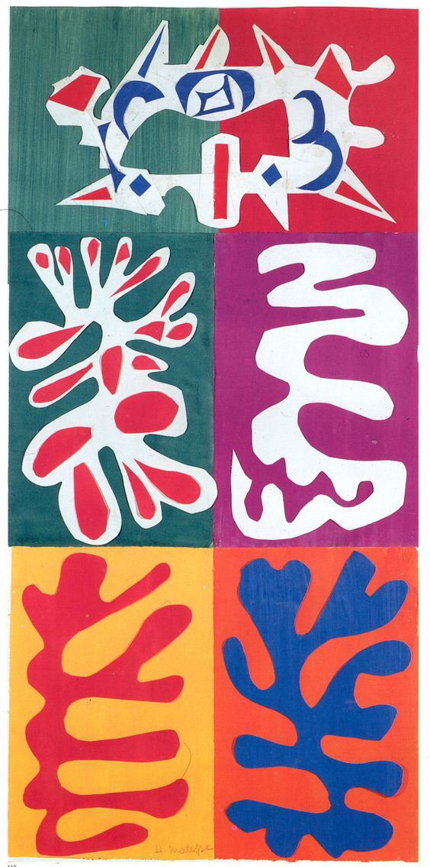
Defnyddiais technegau Matisse i arborfi gyda patrymau a symudiadau gwahanol ar gyfer fy leino. Roedd Matisse yn defnyddio patrymau syml a beiddgar, felly edrychais mewn i creu blodau gan torri darnau o bapur.

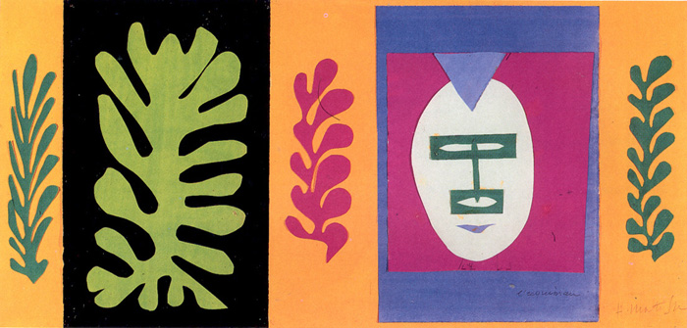

Mattise, H (1947) The Panel with Mask Matisse, H (1947) The Eschimo

Defnyddir Matisse lliwiau llachar a syml, felly dyma lle cefais ysbrydoliaeth i ddefnyddio 3 lliw syml ar gyfer fy leino. Wrth edrych yn ol ar gwaith y 1940au, gwaith Matisse oedd yn un o rhai mwyaf lliwgar a haniaethol, sy’n gwneud ei waith yn boblogaidd a unigryw iawn.
Mae llawer o gwahaniaeth rhwng fy ngwaith i a gwaith Matisse, er engrhaifft yn y techneg a’r lliw. Ond ar y llaw arall mae yna tebygrwydd rhwng y ffordd mae Matisse yn torri’r darnau allan a’r ffordd rydw i wedi ei braslunio, megis yn defnyddio siapau syml a beiddgar.
Mae gwaith celf wedi newid dros y flynyddoedd, gan ddefnyddio lliw, symbolaeth a techneg. Mewn celf fodern mae llai o manylder yn y darnau ac yn canolbwyntio mwy ar delweddau a phatrymau syml. Ond wrth edrych ar waith Matisse o’i flynyddoedd ola’, nid oes delweddau cymhleth ac mae fanylder ddim yn canolbwynt pwysig. Roedd gwaith Henri Matisse wedi newid llawer wrth i amser fynd ymlaen. Wrth i lliw a symlrwydd dechrau dod yn fwy poblogaidd mewn celf.
For him, color was not the special locus of the decorative in art; all elements of a work of art contributed to its decorative totality. What was new and important about Matisse’s understanding and use of color was that he made it an agent of expression in a way it had never quite been before. Elderfield, J (1978)
Gan fod gwaith Matisse yn llawn lliw, byddaf eisiau’r arddangosfa fod yn lliwgar sy’n dal llygaid y gynulleidfa ac mi fydd hyn yn denu pobl i ddod i’w weld. Mi fyddaf yn dangos gwaith fi a Matisse yn unigol gyntaf ac wedyn yn cymysgu gwaith Matisse gyda fy ngwaith i yn yr ystafell olaf. Bydd hyn yn dangos i’r gynulleidfa y gwahaniaeth rhwng gwaith o’r 19 ganrif, a’r 21 ganrif.
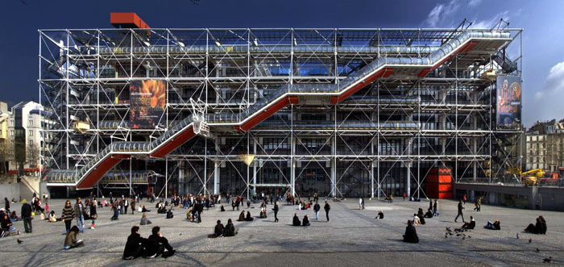

Centre Pompidou (1997)
Dyma llun o’r Centre National Pompidou. Mae llawer o lefelau llawr yn yr amgueddfa hwn felly mi fyddaf yn rhoi yr arddangosfa ar y llawr cyntaf. Bydd hyn yn effeithiol gan fod pawb yn do di fewn dyma’r arddangosfa cyntaf byddant yn cerdded trwy.
Dyma rhai o fy darluniau byddai’n cynnwys yn yr arddangosfa.
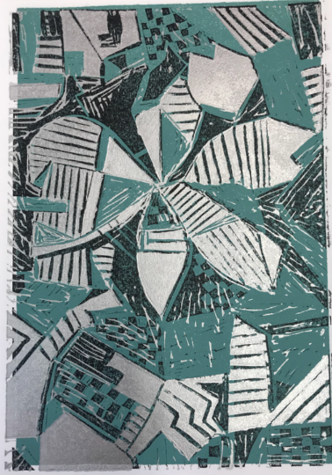
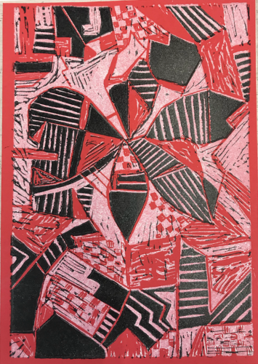
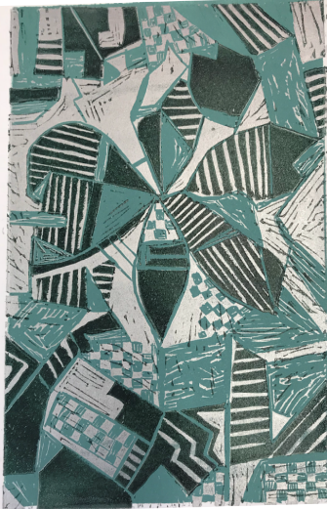

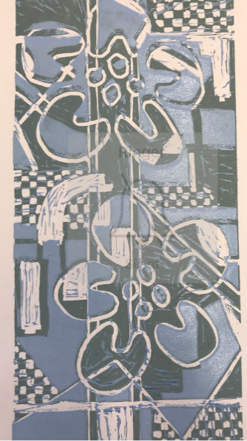
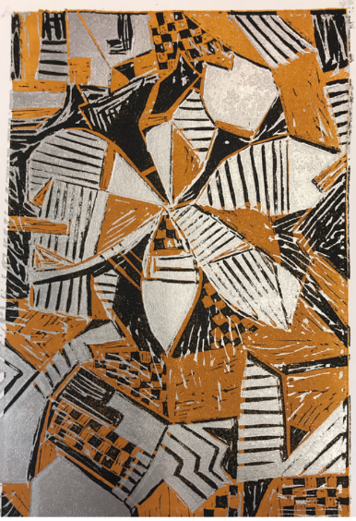

Chwiliais arddangosfa oedd wedi dangos rhywbeth tebyg i beth rydw i eisiau cyfleu yn fy arddangosfa i. Dangoswyd yn Awst 2002 hyd at Mawrth 2003 yn America. Ei enw oedd ‘Art Through The Ages’.
Art Through the Ages: Masterpieces of Painting from Titian to Picasso traces six centuries of painting from Renaissance art in the 15th century to Modern art in the 20th century, drawing on the world-renowned collections of the Solomon R. Guggenheim Museum in New York, the State Hermitage Museum in St. Petersburg, and the Gemäldegalerie of the Kunsthistorisches Museum in Vienna. This is the first large-scale exhibition resulting from the January 2001 agreement initiating Guggenheim-Hermitage-Kunsthistoriches collaborations. Because the alliance has combined resources representing perhaps the greatest single concentration of cultural artifacts in the world, its programming and collection-sharing initiatives have the potential to present a full spectrum of exhibitions and scholarly research projects from prehistoric times to the present.
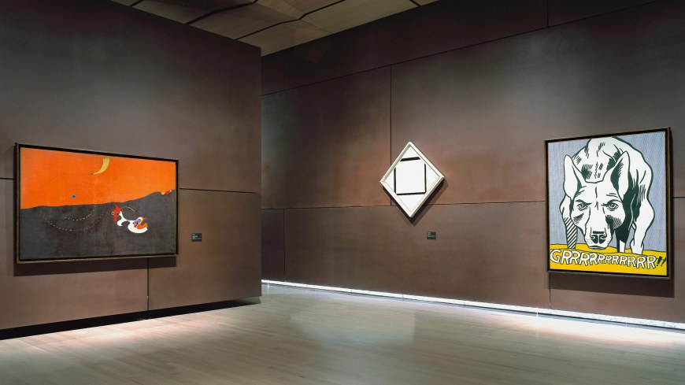

Guggenheim Museum (2003)

Roeddwn yn hoff iawn o’r ffordd y mae’r arddangosfa yma wedi dangos y darluniau, gyda wal tywyll o gwmpas felly mae’r darluniau yn dal llygaid y gynulleidfa, ond bydd fy arddangosfa yn lliwgar i fynd gyda gwaith Matisse. Mi fyddaf am ddefnyddio golau naturiol yn fy arrdangosfa gan fod hyn yn well i’r amgylchedd ac yn fwy modern i’w wneud.
Mynediad
Gwaith Henri Matisse
Fy ngwaith i
Gwaith fi a Matisse

Dyma map o sut mi fydd yr arddangosfa yn edrych. Yn gyntaf bydd gwaith Matisse yn unig felly mae’r cynulleidfa yn gallu canolbwyntio a’r ei dechnegau ef. Yn ail mi fydd f ngwaith i yn unig, a wedyn yn yr ystafell olaf bydd gwaith i ddau ohonynt i’r gynulleidfa gweld y gwahaniaeth rhwng y ddau techneg, ac i weldy symlrwydd. Ym mhob ystafell bydd 4 darn o waith gwahanol. Ac yn yr ystafell olaf bydd 2 darn o waith rwyf i wedi creu a 2 darn o waith Matisse.

Llyfryddiaeth
Centre Pompidou (dim dyddiad) The Building argael ar
https://www.centrepompidou.fr/en/The-Centre-Pompidou/The-Building
Henri Matisse The Cut-Outs, Decron C (2014) Tud.6
The Cut-Outs of Henri Matisse, Elderfield, J (1978) Tud.36
Centre Pompidou (1997) argael ar https://www.parisdigest.com/monument/centre-pompidou.htm
Guggenheim (2003) Art Through The Ages argael ar https://www.guggenheim.org/exhibition/art-through-the-ages-masterpieces-of-painting-from-titian-to-picasso



